 | МЕЖМУНИЦИПАЛЬНЫЙ ИНФОРМАЦИОННЫЙ БЮЛЛЕТЕНЬ  БИРОБИДЖАНСКОГО МУНИЦИПАЛЬНОГО РАЙОНА  19 ноября 2021 г. № 304

Продолжение к постановлению администрации муниципального образования «Биробиджанский муниципальный район» Еврейской автономной области от 19.11.2021 № 852 «Об утверждении схемы водоснабжения и водоотведения (актуализированная) Найфельдского сельского поселения Биробиджанского муниципального района Еврейской автономной области», начало в № 301 от 19.11.2021; № 302 от 19.11.2021; № 303 от 19.11.2021
УТВЕРЖДЕНА
постановлением администрации муниципального района
от 19.11.2021 № 852
СХЕМЫ
ВОДОСНАБЖЕНИЯ И ВОДООТВЕДЕНИЯ
(актуализированная)
Найфельдского сельского поселения Биробиджанского муниципального района Еврейской автономной области

продолжение
2.6.6. Суммарные капиталовложения
В Таблице 28 сведены все мероприятия, предусмотренные схемой водоотведения в соответствии с предложенным вариантом развития централизованной системы водоотведения.
В таблице отражены следующие сведения:
1. Расчеты прогнозных цен реализации мероприятий сформированы в соответствии с «Прогнозом долгосрочного социально-экономического развития Российской Федерации на период до 2036 года», разработанным Министерством Экономического Развития РФ, с учетом инфляции и НДС.
2. Разбиение мероприятий по группам в соответствии с Постановлением Правительства РФ от 29.07.2013 №641 «Об инвестиционных и производственных программах организаций, осуществляющих деятельность в сфере водоснабжения и водоотведения»:
• группа 1 – «Строительство, модернизация и (или) реконструкция объектов централизованных систем водоотведения в целях подключения объектов капитального строительства абонентов»;
• группа 2 – «Строительство новых объектов централизованных систем водоотведения, не связанных с подключением новых объектов капитального строительства абонентов»;
• группа 3 – «Модернизация или реконструкция существующих объектов централизованных систем водоотведения в целях снижения уровня износа существующих объектов»;
• группа 4 – «Осуществление мероприятий, направленных на повышение экологической эффективности, достижение плановых значений показателей надежности, качества и энергоэффективности объектов централизованных систем водоотведения, не включенных в прочие группы мероприятий»;
• группа 5 – «Вывод из эксплуатации, консервация и демонтаж объектов централизованных систем водоотведения».
Таблица 29. Суммарные капиталовложения на модернизацию системы водоотведения
№  п/п | Наименование  мероприятий | Год начала реализации мероприятия | Год окончания реализации мероприятия | Расходы на реализацию мероприятий в прогнозных ценах, тыс. руб. (без НДС)
 |  |  |  | Всего
 |  |  |  |  | 2022 | 2023 | 2024 | 2025 | 2026 | 2027 | 2028 | 2029 | 2030 | 2031 | 2032 | 2033 | 2034 | 2035 | 2036 | 2036 | 2037 | 2038 | 2039 | 2040 | 2041 | 2042 | 2043 | 2044 | 2045
4.2.2. | Разработка проектно-сметной документации и строительство канализационных очистных сооружений в с. Найфельд | 2022 | 2023 | 26 374 | 2 546 | 23 828 | 0 | 0 | 0 | 0 | 0 | 0 | 0 | 0 | 0 | 0 | 0 | 0 | 0 | 0 | 0 | 0 | 0 | 0 | 0 | 0 | 0 | 0 | 0
5.1.1. | Модернизация канализационнных сетей | 2022 | 2026 | 6 828 | 1 261 | 1 311 | 1 364 | 1 418 | 1 475 | 0 | 0 | 0 | 0 | 0 | 0 | 0 | 0 | 0 | 0 | 0 | 0 | 0 | 0 | 0 | 0 | 0 | 0 | 0 | 0
5.2.1. | Разработка проектно-сметной документации и реконструкция канализационных насосных станций | 2022 | 2026 | 16 206 | 2 992 | 3 112 | 3 236 | 3 366 | 3 500 | 0 | 0 | 0 | 0 | 0 | 0 | 0 | 0 | 0 | 0 | 0 | 0 | 0 | 0 | 0 | 0 | 0 | 0 | 0 | 0
5.2.1. | Разработка проектно-сметной документации и реконструкция канализационных насосных станций | 2022 | 2026 | 9 724 | 1 795 | 1 867 | 1 942 | 2 019 | 2 100 | 0 | 0 | 0 | 0 | 0 | 0 | 0 | 0 | 0 | 0 | 0 | 0 | 0 | 0 | 0 | 0 | 0 | 0 | 0 | 0
6.1.1. | Создание автоматизированной системы учета распределения стоков в сетях водоотведения | 2022 | 2024 | 199 | 64 | 66 | 69 | 0 | 0 | 0 | 0 | 0 | 0 | 0 | 0 | 0 | 0 | 0 | 0 | 0 | 0 | 0 | 0 | 0 | 0 | 0 | 0 | 0 | 0
6.1.2. | Создание автоматизированной системы коммерческого учета электроэнергии (АИИС КУЭ) системы водоотведения | 2022 | 2022 | 42 | 42 | 0 | 0 | 0 | 0 | 0 | 0 | 0 | 0 | 0 | 0 | 0 | 0 | 0 | 0 | 0 | 0 | 0 | 0 | 0 | 0 | 0 | 0 | 0 | 0
6.1.3. | Создание системы гидравлического моделирования работы сетей водоотведения | 2022 | 2022 | 581 | 581 | 0 | 0 | 0 | 0 | 0 | 0 | 0 | 0 | 0 | 0 | 0 | 0 | 0 | 0 | 0 | 0 | 0 | 0 | 0 | 0 | 0 | 0 | 0 | 0
6.1.4. | Создание системы оперативной диагностики режимов сетей и сооружений водоотведения | 2022 | 2022 | 564 | 564 | 0 | 0 | 0 | 0 | 0 | 0 | 0 | 0 | 0 | 0 | 0 | 0 | 0 | 0 | 0 | 0 | 0 | 0 | 0 | 0 | 0 | 0 | 0 | 0
6.1.5. | Модернизация химической лаборатории | 2024 | 2025 | 2 295 | 0 | 0 | 1 125 | 1 170 | 0 | 0 | 0 | 0 | 0 | 0 | 0 | 0 | 0 | 0 | 0 | 0 | 0 | 0 | 0 | 0 | 0 | 0 | 0 | 0 | 0
6.1.6. | Создание материально технической базы системы водоотведения | 2022 | 2044 | 10 491 | 815 | 283 | 294 | 306 | 318 | 331 | 344 | 357 | 372 | 387 | 402 | 418 | 435 | 452 | 470 | 489 | 509 | 529 | 550 | 572 | 595 | 619 | 644 | 0 | 0
6.1.7. | Создание автоматизированной системы управления производственными и технологическими процессами в водоотведении | 2022 | 2026 | 563 | 104 | 108 | 112 | 117 | 122 | 0 | 0 | 0 | 0 | 0 | 0 | 0 | 0 | 0 | 0 | 0 | 0 | 0 | 0 | 0 | 0 | 0 | 0 | 0 | 0
Итого |  | 2022 | 2044 | 73 867 | 10 763 | 30 575 | 8 142 | 8 396 | 7 515 | 331 | 344 | 357 | 372 | 387 | 402 | 418 | 435 | 452 | 470 | 489 | 509 | 529 | 550 | 572 | 595 | 619 | 644 | 0 | 0
Таким образом, финансовые вложения в реализацию мероприятий схемы в части водоотведения составят 73 867 тыс. руб. (в прогнозных ценах) без НДС.
Плановые значения показателей развития централизованной системы водоотведения
Принципами развития централизованной системы водоотведения являются:
постоянное улучшение качества предоставления услуг по водоотведению сточных вод;
удовлетворение потребности в обеспечении услугой водоотведения новых объектов капитального строительства;
постоянное совершенствование схемы водоотведения на основе последовательного планирования развития системы водоотведения, реализации плановых мероприятий, проверки результатов реализации и своевременной корректировки технических решений и мероприятий.
Целевые показатели деятельности устанавливаются с целью поэтапного повышения качества водоотведения, в том числе поэтапного снижения объемов и масс загрязняющих веществ, сбрасываемых в водный объект в составе сточных вод.
Перечень показателей надежности, качества, энергетической эффективности объектов централизованных систем горячего водоснабжения, холодного водоснабжения и (или) водоотведения, порядок и правила определения плановых значений и фактических значений показателей надежности, качества, энергетической эффективности объектов централизованных систем горячего водоснабжения, холодного водоснабжения и (или) водоотведения утвержден Приказом от 4 апреля 2014 года № 162/пр Министерства строительства и жилищно-коммунального хозяйства Российской Федерации «Об утверждении перечня показателей надежности, качества, энергетической эффективности объектов централизованных систем горячего водоснабжения, холодного водоснабжения и (или) водоотведения, порядка и правил определения плановых значений и фактических значений таких показателей».
К показателям надежности, качества, энергетической эффективности объектов централизованных систем водоотведения относятся:
показатель надежности и бесперебойности водоотведения;
показатели качества очистки сточных вод;
показатели эффективности использования ресурсов.
Показатели надежности и бесперебойности водоотведения
Целевые показатели надежности и бесперебойности водоотведения устанавливаются в отношении:
аварийности централизованных систем водоотведения;
продолжительности перерывов водоотведения.
Целевой показатель аварийности централизованных систем водоотведения определяется как отношение количества аварий на централизованных системах водоотведения к протяженности сетей и определяется в единицах на 1 километр сети. Авариями на канализационной сети считаются внезапные разрушения труб и сооружений или их закупорка с прекращением отведения сточных вод и изливом их на территорию.
Показатель надежности и бесперебойности водоотведения
Фактическое значение показателя надежности и бесперебойности водоотведения (удельное количество аварий и засоров в расчете на протяженность канализационной сети в год) (ед./км.) (П н): определяется следующим образом:
Пн=Кап/Lсети
где:
Кап - количество аварий и засоров на канализационных сетях;
Lсети - протяженность канализационных сетей (км).
Итоговые показатели надежности и бесперебойности водоотведения сведены в Таблице 29.
Показатели качества очистки сточных вод
Целевой показатель очистки сточных вод устанавливается в отношении:
доли сточных вод, подвергающихся очистке в общем объеме сбрасываемых сточных вод (в процентах), в том числе, с выделением доли очищенного (неочищенного) поверхностного (дождевого, талого, инфильтрационного) и дренажного стока;
доли сточных вод, сбрасываемых в водный объект, в пределах нормативов допустимых сбросов и лимитов на сбросы.
Фактическое значение показателя качества очистки сточных вод (доля проб сточных вод, не соответствующих установленным нормативам допустимых сбросов, лимитам на сбросы) (%) (Днн) определяется следующим образом:
Днн= Кпнндс/Кп
где:
Кпнндс - количество проб сточных вод, не соответствующих установленным нормативам допустимых сбросов, лимитам на сбросы;
Кп - общее количество проб сточных вод.
Итоговые показатели качества очистки сточных вод сведены в Таблице 29.
Показатели эффективности использования ресурсов при транспортировке сточных вод
В соответствии с п. 13 Приказа Минстроя РФ от 4.04.20214 №162/пр «Об утверждении перечня показателей надежности, качества, энергетической эффективности объектов централизованных систем горячего водоснабжения, холодного водоснабжения и (или) водоотведения, порядка и правил определения плановых значений и фактических значений таких показателей» значения показателей энергетической эффективности систем водоотведения определяются следующим образом:
Удельный расход электрической энергии, потребляемой в технологическом процессе очистки сточных вод (Урост):
Урост=Кэ/Vобщ
Где:
Кэ – общее количество электрической энергии, потребляемой в соответствующем технологическом процессе;
Vобщ – общий объем сточных вод, подвергающихся очистке.
удельный расход электрической энергии, потребляемой в технологическом процессе транспортировки сточных вод, на единицу объема транспортируемых сточных вод (кВтч/м³) (Уртросв):
Уртросв=Кэ/Vобщтросв
Где:
Vобщтросв – общий объем транспортируемых сточных вод.
Итоговые показатели эффективности использования ресурсов при транспортировке сточных вод сведены в Таблице 29.
Иные показатели, установленные федеральным органом исполнительной власти, осуществляющим функции по выработке государственной политики и нормативно-правовому регулированию в сфере жилищно-коммунального хозяйства
Иные целевые показатели федеральным органом исполнительной власти не установлены.
Таблица 30. Показатели качества, надежности и энергоэффективности
Плановый показатель качества, надежности и энергетической эффективности | Год действия инвестиционной программы
 | 2022 | 2023 | 2024 | 2025 | 2026 | 2027 | 2028 | 2029 | 2030 | 2031 | 2032 | 2033 | 2034 | 2035 | 2036 | 2037 | 2038 | 2039 | 2040 | 2041 | 2042 | 2043 | 2044 | 2045 | 2046
4. Показатели очистки сточных вод
4.1. Доля очищаемых сточных вод, не соответствующая нормативам (в процентах) | 100,00% | 100,00% | 70,00% | 0,00% | 0,00% | 0,00% | 0,00% | 0,00% | 0,00% | 0,00% | 0,00% | 0,00% | 0,00% | 0,00% | 0,00% | 0,00% | 0,00% | 0,00% | 0,00% | 0,00% | 0,00% | 0,00% | 0,00% | 0,00% | 0,00%
5. Показатели надежности и бесперебойности водоотведения
5.1. Удельное количество аварий и засоров в расчете на протяженность канализационной сети в год (ед./км) | 7,29 | 7,29 | 6,79 | 6,29 | 5,79 | 5,29 | 4,79 | 4,29 | 3,79 | 3,29 | 2,79 | 2,29 | 2,29 | 2,29 | 2,29 | 2,29 | 2,29 | 2,29 | 2,29 | 2,29 | 2,29 | 2,29 | 2,29 | 2,29 | 2,29
6. Показатели эффективности использования ресурсов в водоотведении
6.2. Удельный расход электрической энергии, потребляемой в технологическом процесс очистки сточных вод, на единицу объема очищаемых сточных вод (кВт*ч/куб. м) | 0,000 | 0,000 | 1,621 | 2,738 | 2,738 | 2,738 | 2,738 | 2,738 | 2,738 | 2,738 | 2,738 | 2,738 | 2,738 | 2,738 | 2,738 | 2,738 | 2,738 | 2,738 | 2,738 | 2,738 | 2,738 | 2,738 | 2,738 | 2,738 | 2,738
6.1. Удельный расход электрической энергии, потребляемой в технологическом процессе транспортировки, на единицу объема очищаемых сточных вод (кВт*ч/куб. м) | 0,162 | 0,162 | 0,162 | 0,696 | 0,696 | 0,696 | 0,696 | 0,696 | 0,696 | 0,696 | 0,696 | 0,696 | 0,696 | 0,696 | 0,696 | 0,696 | 0,696 | 0,696 | 0,696 | 0,696 | 0,696 | 0,696 | 0,696 | 0,696 | 0,696

Приложение  Схема водоснабжения с. Найфельд | Схема водоотведения с. Найфельд
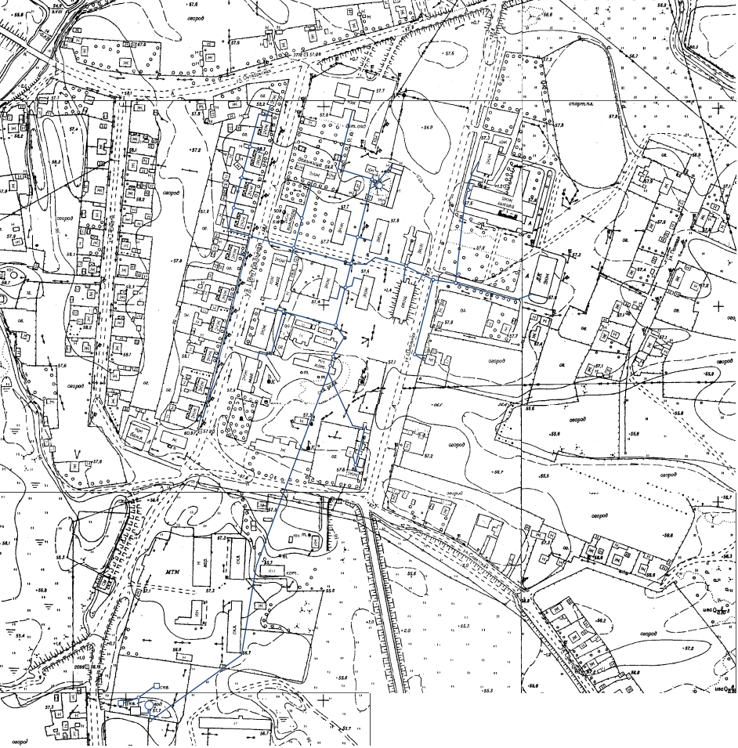 | 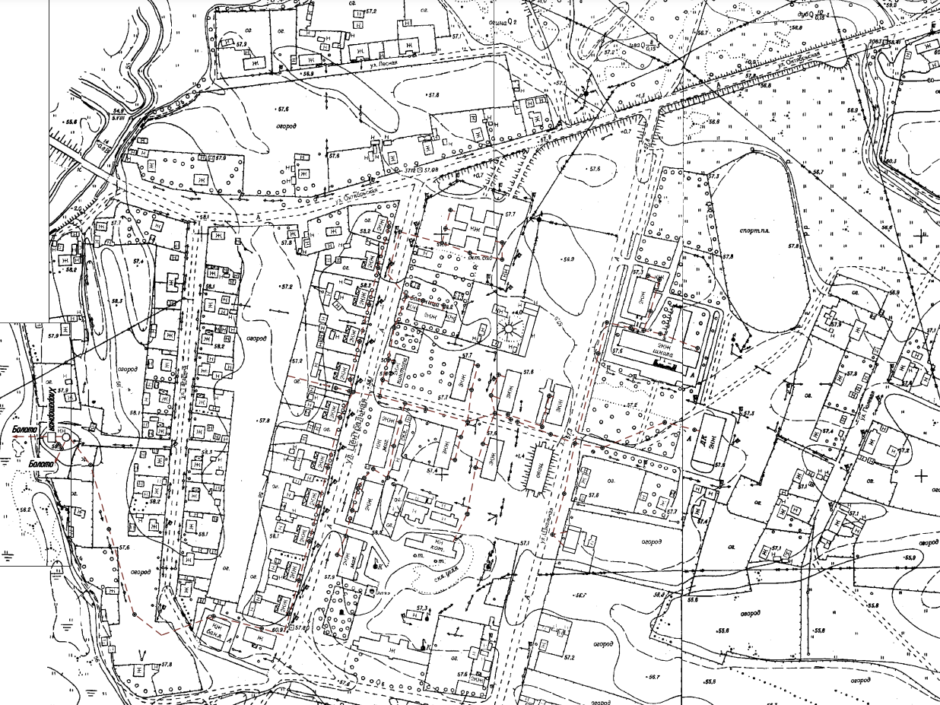

Муниципальное образование «Биробиджанский муниципальный район»
Еврейской автономной области
АДМИНИСТРАЦИЯ МУНИЦИПАЛЬНОГО РАЙОНА
ПОСТАНОВЛЕНИЕ

19.11.2021 № 853 г. Биробиджан
Об утверждении схемы водоснабжения и водоотведения (актуализированная) Бирофельдского сельского поселения Биробиджанского муниципального района Еврейской автономной области
В соответствии с Федеральными законами от 06.10.2003 № 131-ФЗ «Об общих принципах организации местного самоуправления в Российской Федерации, от 07.11.2011 № 416-ФЗ «О водоснабжении и водоотведении», постановлением Правительства Российской Федерации от 05.09.2013 № 782 «О схемах водоснабжения и водоотведения», администрация муниципального района
ПОСТАНОВЛЯЕТ:
1. Утвердить схему водоснабжения и водоотведения (актуализированная) Бирофельдского сельского поселения Биробиджанского муниципального района Еврейской автономной области.
2. Контроль за исполнением настоящего постановления возложить на первого заместителя главы администрации муниципального района Бобровскую Е.Н.
3. Настоящее постановление опубликовать в средствах массовой информации.
4. Настоящее постановление вступает в силу после его официального опубликования

Глава администрации муниципального района М.А. Семёнов

УТВЕРЖДЕНА
постановлением администрации муниципального района
от 19.11.2021 № 853
СХЕМА
ВОДОСНАБЖЕНИЯ И ВОДООТВЕДЕНИЯ
(актуализированная)
Бирофельдского сельского поселения Биробиджанского муниципального района Еврейской автономной области
Краткая характеристика Бирофельдского сельского поселения
Село Бирофельд основано в 1928 году. Первое время село выполняло функции переселенческого пункта. С ростом развития г. Биробиджана оно утратило эти функции и стало центром Биробиджанского совхоза. Название состоит из названия реки Бира и еврейского слова «фельд», что означает «поле». В целом переводится «Бирское поле». В с. Бирофельд в 1928 году был образован первый еврейский сельский Совет. В 1929 году было 109 хозяйств. К концу 1931 года в с. Бирофельд насчитывалось 120 домов, детская площадка, больница. столовая, маслодельня, школа, изба-читальня, кооператив. почта, амбары, коровник и др.
Бирофельдское сельское поселение занимает северо-восточный участок территории муниципального образования «Биробиджанский муниципальный район» Еврейской автономной области. На севере граничит с Облученским районом, на востоке с Ленинским районом, с северо-востока с г. Биробиджаном, с юго-востока с Дубовским сельским поселением.
Запад и север поселения частично заняты возвышенностями отрогов Малого Хингана. С Западной стороны протекает река малая Бира с притоками Большой и Малый Ушумун, река Ульдура, с юга- река Поперечная.
Климат умеренный, муссонный. Зима малоснежная умеренно–холодная, температура воздуха -20. Лето жаркое и влажное, температура воздуха +27. Средняя норма солнечных дней в году составляет 320, среднегодовая норма осадков выпадает в период с мая по сентябрь. Преобладающее направление ветра – зимой северный, летом- юго-западный. Время начала ледостава на реках с 20 ноября, а открытие с 10 чисел апреля. Продолжительность снежного покрова 142 дня.
Растительность в низменной местности - смешанные леса (береза. осина, дуб, заросли ивняка вдоль речек. Подлесок кустарниковый, значительная часть территории занята болотами и лугами. На территории поселения с западной территории прилегает Заказник «Ушумун», с юго-западной Заказник «Чурки».
С запада на восток поселение пересекает железная дорога, обеспечивающая связь с другими районами. На территории Бирофельдского сельского поселения расположены пять сельских населенных пунктов: с. Бирофельд, с. Алексеевка, с. Опытное Поле. с. Красивое, с. Димитрово.
Численность постоянного населения - 1514 человек, 547 хозяйств, в том числе:
- с. Бирофельд - 1005 человек, 318 хозяйств;
- с. Алексеевка – 270 человек, 86 хозяйств;
- с. Опытное Поле - 173 человек, 45 хозяйств;
- с. Красивое - 256 человек, 82 хозяйства;
- с. Димитрово - 16 человек, 7 хозяйств.
Таблица 1. Изменение численности населения
Годы | 2016 | 2017 | 2018 | 2019 | 2020 | 2021
Численность Населения | 1602 | 1590 | 1589 | 1570 | 1533 | 1514

Таблица 2. Состав сельского поселения
№ | Населённый пункт | Тип населённого пункта | Население
1 | Алексеевка | село | 270
2 | Бирофельд | село, административный центр | 1005
3 | Димитрово | село | 16
4 | Красивое | село | 256
5 | Опытное Поле | село | 173
Площадь территории Бирофельдского сельского поселения составляет 2208, 762 кв. км. Численность постоянного населения составляет 1514 человек. Основная часть трудоспособного населения занята на работах в КФХ, у индивидуальных предпринимателей, в организации по обслуживанию ЖКХ, а также в социальной сфере (больница, школа, Дома культуры, библиотеки, социальный дом-интернат), в личных подсобных хозяйствах.
На севере Бирофельдское сельское поселение граничит с Облученским муниципальным районом ЕАО, на западе, северо-западе, севере - с Птичнинским сельским поселением, на северо-востоке - с городским округом «Город Биробиджан» и Валдгеймским сельским поселением, на западе - с Найфельдским и Дубовским сельскими поселениями, на юге - с Дубовским сельским поселением и Ленинским муниципальным районом ЕАО, на западе - с Ленинским и Облученским муниципальными районами ЕАО.
Северная точка границы Бирофельдского сельского поселения расположена в точке с г.к. 48° 53' 54'' с.ш. и 132° 40' 50'' в.д. От данной точки граница идет на юго-восток по р. Бира до межевого знака 2140, у которого поворачивает на юг и идет по границе Биробиджанского муниципального района ЕАО и городского округа «Город Биробиджан» до железнодорожного моста через р. Щукинка 1-я, где поворачивает на юг и идет с левой стороны полосы отвода Дальневосточной железной дороги "Биробиджан - Ленинское" до железнодорожного моста через р. Щукинка 3-я. Далее граница поворачивает на восток и по середине р. Щукинка 3-я идет до р. Бира и далее по ней идет на юг до границы территориального землеустройства земель сельскохозяйственного назначения Биробиджанского муниципального района ЕАО (по состоянию на 01.01.2004). Далее граница поворачивает на юго-запад и по границе территориального землеустройства земель сельскохозяйственного назначения Биробиджанского муниципального района ЕАО (по состоянию на 01.01.2004) доходит до границы территориального землеустройства земель сельскохозяйственного назначения Биробиджанского муниципального района ЕАО (по состоянию на 01.01.2004) в урочище Цаплино и далее на юго-запад по границе территориального землеустройства земель сельскохозяйственного назначения Биробиджанского муниципального района ЕАО (по состоянию на 01.01.2004) до р. Малая Бира в районе урочища Алексеевское болото, откуда вверх по течению идет до р. Ларга Озерная, подымается выше по течению р. Ларга Озерная, огибая с южной стороны осушительную систему «Ларга Озерная», проходя по южной границе территориального землеустройства земель сельскохозяйственного назначения Биробиджанского муниципального района ЕАО (по состоянию на 01.01.2004). В 1,42 км западнее от осушительной системы «Ларга Озерная» граница поворачивает на юго-запад и идет по границе земель лесного фонда до смежества Биробиджанского и Ленинского муниципальных районов ЕАО, где поворачивает на северо-запад и идет по смежеству Биробиджанского и Ленинского муниципальных районов ЕАО, далее - по смежеству Биробиджанского и Облученского муниципальных районов ЕАО до точки с г.к. 48° 53' 54'' с.ш. и 132° 40' 50'' в.д
Глава 1. СХЕМА ВОДОСНАБЖЕНИЯ
1.1. Технико-экономическое состояние централизованных систем водоснабжения
1.1.1. Перечень лиц, владеющих на праве собственности или другом законном основании объектами централизованной системы водоснабжения, с указанием объектов, принадлежащих этим лицам.
В настоящее время услуги по организации питьевого водоснабжения и водоотведения на территории Бирофельдского сельского поселения осуществляет одна организация.
Таблица 3. Перечень ресурсоснабжающих организаций
Наименование | Юридический адрес | Эксплуатационная зона
МУП «Районный Комплекс» | ЕАО, Биробиджанский район, с. Валдгейм, ул. Школьная, д. 14 | Биробиджанский муниципальный район
1.1.2. Структура зон эксплуатационной ответственности предприятий, осуществляющих производство и транспорт питьевой воды, включая промышленные предприятия, не осуществляющие сбыт.
Эксплуатационная зона - зона эксплуатационной ответственности организации, осуществляющей горячее водоснабжение или холодное водоснабжение и (или) водоотведение, определенная по признаку обязанностей (ответственности) организации по эксплуатации централизованных систем водоснабжения и (или) водоотведения.
Бирофельдское сельское поселение по водоснабжению и водоотведению делится на одну эксплуатационную зону, соответствующую населенному пункту.
1.1.3. Описание территорий сельского поселения, не охваченных централизованными системами водоснабжения
Территориями, не охваченными централизованным водоснабжением, являются следующие населенные пункты:
- с. Алексеевка;
- с. Димитрово;
- с. Красивое;
- с. Опытное Поле.
Не охвачены централизованным водоснабжением территории индивидуальной застройки, имеющие собственные источники водоснабжения.
1.1.4. Описание технологических зон водоснабжения, зон централизованного и нецентрализованного водоснабжения (территорий, на которых водоснабжение осуществляется с использованием централизованных и нецентрализованных систем горячего водоснабжения, систем холодного водоснабжения соответственно) и перечень централизованных систем водоснабжения
На территории населенных пунктов Бирофельдского сельского поселения действует комбинированная система водоснабжения, представляющая собой как централизованную подачу воды, так и водоразбор из колонок.
На территории с. Бирофельд действует централизованная система хозяйственно-питьевого водоснабжения. В остальных селах, входящих в состав Бирофельдского сельского поселения, централизованная система хозяйственно-питьевого водоснабжения отсутствует.
1.1.5. Описание результатов технического обследования централизованных систем водоснабжения
Техническое обследование систем централизованного водоснабжения не проводилось.
1.1.5.1. Описание состояния существующих источников водоснабжения и водозаборных сооружений
Водозабор с. Бирофельд включает в свой состав следующие сооружения:
- артезианские скважины № Х-3687, № Х-3688, № Х-30-11 (резервная), оборудованные насосами марки ЭЦВ 6-10-160;
- насосная станция второго подъема, оборудованная насосом ЦНС38-198;
- два резервуара-хранилища емкостью 500 м3, где смешивается и дезинфицируется вода хлором перед тем, как подается в распределительную сеть;
- водонапорная башня емкостью 75 м3.
Водозабор с. Опытное Поле включает в свой состав следующие сооружения:
- артезианская скважина № 69, оборудованная насосом марки ЭЦВ 6-10-160.
Водозаборные узлы и наземные емкости требуют ремонта. Длительная эксплуатация водозаборных скважин, коррозия обсадных труб и фильтрующих элементов ухудшают органолептические показатели качества питьевой воды.
1.1.5.2. Описание состояния и функционирования водопроводных сетей систем водоснабжения, включая оценку величины износа сетей и определение возможности обеспечения качества воды в процессе транспортировки по этим сетям
Протяженность водопроводных сетей по всему сельскому поселению составляет 11,999 км. Централизованным водоснабжением не охвачено большая часть индивидуальной жилой застройки.
Таблица 4. Характеристика водопроводных сетей водозабор с. Бирофельд
Наименование участка | Диаметр трубопровода, мм | Длина трубопровода, км | Материал труб | %  Износа
Водозабор с. Бирофельд | 150 | 1,95 | Сталь | 80
Водозабор с. Бирофельд | 150 | 4,5 | Сталь | 80
Водозабор с. Бирофельд | 100 | 5,267 | Сталь | 80
Водозабор с. Бирофельд | 50 | 0,11 | Сталь | 80
Водозабор с. Бирофельд | 32 | 0,095 | Сталь | 80
Водозабор с. Бирофельд | 25 | 0,077 | Сталь | 80
Всего |  | 11,999
1.1.5.3. Описание существующих сооружений очистки и подготовки воды, включая оценку соответствия применяемой технологической схемы водоподготовки требованиям обеспечения нормативов качества воды
Водозабор с. Бирофельд включает в свой состав следующие сооружения:
- два резервуара-хранилища емкостью 500 м3, где смешивается и дезинфицируется вода хлором перед тем, как подается в распределительную сеть.
1.1.5.4. Описание состояния и функционирования существующих насосных централизованных станций, в том числе оценку энергоэффективности подачи воды, которая оценивается как соотношение удельного расхода электрической энергии, необходимой для подачи установленного объема воды, и установленного уровня напора (давления)
Водозабор с. Бирофельд включает в свой состав следующие сооружения:
- артезианские скважины № Х-3687, № Х-3688, № Х-30-11 (резервная), оборудованные насосами марки ЭЦВ 6-10-160;
- насосная станция второго подъема, оборудованная насосом ЦНС38-198.
Описание состояния и функционирования водопроводных сетей систем водоснабжения, включая оценку величины износа сетей и определение возможности обеспечения качества воды в процессе транспортировки по этим сетям
Схема водоснабжения кольцевая, с тупиковыми ответвлениями. Сети водоснабжения выполнены из стальных электросварных труб. Прокладка трубопроводов по территории жилой застройки – подземная. Сеть хозяйственно-питьевого водоснабжения объединена с противопожарной. Для целей пожаротушения предусмотрены противопожарные резервуары, а также пожарные гидранты.
Протяженность водопроводных сетей по всему сельскому поселению составляет 11,999 км.
Характеристика водопроводных сетей с. Бирофельд указаны выше.
Описание существующих технических и технологических проблем, возникающих при водоснабжении сельского поселения, анализ исполнения предписаний органов, осуществляющих государственный надзор, муниципальный контроль, об устранении нарушений, влияющих на качество и безопасность воды.
Анализ существующих проблем:
- Длительная эксплуатация водозаборных скважин, коррозия обсадных труб и фильтрующих элементов ухудшают органолептические показатели качества питьевой воды;
- Централизованным водоснабжением не охвачено большая часть индивидуальной жилой застройки;
- Требуется реконструкция очистных сооружений и модернизация оборудования;
- Водозаборные узлы и наземные емкости требуют ремонта;
- Имеется износ сетей хозяйственно-питьевого водопровода.
На сегодняшний день предписания органов, осуществляющих государственный надзор, муниципальный контроль, за нарушениями, влияющими на качество и безопасность воды, отсутствуют.
Описание централизованной системы горячего водоснабжения с использованием закрытых систем горячего водоснабжения, отражающее технологические особенности указанной системы
ГВС подается от котельной «Больница» на социальный дом.
Описание существующих технических и технологических решений по предотвращению замерзания воды
Согласно п.2.124 (2.27) пособия по проектированию оснований зданий и сооружений (к СНиП 2.02.01-83) глубина промерзания грунта рассчитывается по следующей формуле:
h=k*√M
где, М — безразмерный коэффициент, численно равный сумме абсолютных значений среднемесячных отрицательных температур за год в данном районе, принимаемых по СП 131.13330.2012 «Строительная климатология. Актуализированная версия СНиП 23-01», а при отсутствии в нем данных для конкретного пункта или района строительства — по результатам наблюдений гидрометеорологической станции, находящейся в аналогичных условиях с районом строительства, k —коэффициент, принимаемый равным, м:
- для суглинков и глин – 0,23;
- для супесей, песков мелких и пылеватых – 0,28;
- для песков гравелистых, крупных и средней крупности – 0,30;
- для крупнообломочных грунтов – 0,34.
Ниже приведены среднемесячные температуры для территории с. Бирофельд.
Таблица 5. Среднемесячные температуры в с.Бирофельд, град Цельсий
Месяц | Январь | Февраль | Март | Апрель | Май | Июнь | Июль | Август | Сентябрь | Октябрь | Ноябрь | Декабрь
Температура | −22,2 | −16,5 | −6,4 | 5,4 | 13,0 | 18,9 | 21,1 | 19,2 | 12,8 | 3,9 | −9,2 | −18,8
Таким образом, расчетная глубина промерзания почв на территории с. Бирофельд составляет, м:
- для суглинков и глин – 1,95;
- для супесей, песков мелких и пылеватых – 2,38;
- для песков гравелистых, крупных и средней крупности – 2,55;
- для крупнообломочных грунтов – 2,88.
Сети централизованного водоснабжения с. Бирофельд выполнены в подземном исполнении, на глубине 3,0 м, что ниже глубины промерзания грунта. Случаев аварий на участках сетей водоснабжения, вызванных промерзанием, на территории поселения не выявлено
1.2. Направления развития централизованных систем водоснабжения
1.2.1. Основные направления, принципы, задачи и целевые показатели развития централизованных систем водоснабжения
Основными направлениями развития централизованных систем водоснабжения являются:
- охрана здоровья населения и улучшения качества жизни населения путем обеспечения бесперебойного и качественного водоснабжения и водоотведения;
- повышение энергетической эффективности путем экономного потребления воды и снижение энергоемкости процесса транспортировки воды;
- снижение негативного воздействия на водные объекты путем повышения качества очистки сточных вод;
- обеспечение доступности водоснабжения и водоотведения для абонентов за счет повышения эффективности деятельности организаций, осуществляющих горячее водоснабжение, холодное водоснабжение и (или) водоотведение;
- обеспечение развития централизованных систем горячего водоснабжения, холодного водоснабжения и водоотведения путем развития эффективных форм управления этими системами, привлечения инвестиций и развития кадрового потенциала организаций, осуществляющих горячее водоснабжение, холодное водоснабжение и (или) водоотведение.
- приоритетность обеспечения населения питьевой водой, горячей водой и услугами по водоотведению;
- создание условий для привлечения инвестиций в сферу водоснабжения и водоотведения, обеспечение гарантий возврата частных инвестиций;
- достижение и соблюдение баланса экономических интересов организаций, осуществляющих горячее водоснабжение, холодное водоснабжение и (или) водоотведение, и их абонентов;
- установление тарифов в сфере водоснабжения и водоотведения исходя из экономически обоснованных расходов организаций, осуществляющих горячее водоснабжение, холодное водоснабжение и (или) водоотведение, необходимых для осуществления водоснабжения и (или) водоотведения;
- обеспечение стабильных и недискриминационных условий для осуществления предпринимательской деятельности в сфере водоснабжения и водоотведения;
- обеспечение равных условий доступа абонентов к водоснабжению и водоотведению;
- открытость деятельности организаций, осуществляющих горячее водоснабжение, холодное водоснабжение и (или) водоотведение, органов государственной власти Российской Федерации, органов государственной власти субъектов Российской Федерации и органов местного самоуправления, осуществляющих регулирование в сфере водоснабжения и водоотведения.
- обеспечение абонентов водой питьевого качества в необходимом количестве;
- организация централизованного водоснабжения на территориях, где оно отсутствует;
- внедрение безопасных технологий в процессе водоподготовки;
К целевым показателям функционирования системы водоснабжения, в соответствии с ФЗ РФ от 7 декабря 2011 г. №416-ФЗ и Проектом «Правил формирования и расчета целевых показателей деятельности организаций, осуществляющих горячее водоснабжение, холодное водоснабжения и (или) водоотведение» относятся следующие величины:
- показатели качества воды;
- показатели надежности и бесперебойности водоснабжения и водоотведения;
- показатели эффективности использования ресурсов, в том числе уровень потерь воды (тепловой энергии в составе горячей воды);
- иные показатели, установленные федеральным органом исполнительной власти, осуществляющим функции по выработке государственной политики и нормативно-правовому регулированию в сфере жилищно-коммунального хозяйства.
1.2.2. Сценарии развития централизованных систем водоснабжения в зависимости от различных сценариев развития сельского поселения
Сценарии развития централизованных систем водоснабжения должны определяться, в первую очередь, на основании утвержденных сценариев развития поселений, проработанных в Генеральном плане муниципального образования, так как Генеральный план является документом первого уровня в сфере развития муниципального образования, на основе которого разрабатываются все проекты следующих уровней: правила землепользования, проекты схем инженерной инфраструктуры, программы комплексного развития поселений, инвестиционные программы и прочее.
Прогноз численности населения осуществлен исходя из демографической емкости территории, то есть предельно допустимого числа жителей, которых можно расселить в существующем сохраняемом и планируемом жилом фонде на данной территории.
Демографическая емкость территории определена с учетом функционально-пространственной организации территории:
- разработан проектный план градостроительного развития территории поселения;
- определены площадки нового комплексного жилищного строительства;
- определена типология, структура и объемы новой жилой застройки, жилой фонд.
1.3. Баланс водоснабжения и потребления горячей, питьевой, технической воды.
В данном разделе рассмотрены и представлены балансы водоснабжения, расхода питьевой и технической воды, проведены анализ и оценка структурных составляющих баланса водоснабжения, а также произведен расчет перспективного расхода воды при проектировании системы водоснабжения на перспективу.
1.3.1. Общий баланс подачи и реализации воды, включая анализ и оценку структурных составляющих потерь горячей, питьевой, технической воды при ее производстве и транспортировке
Общий баланс подачи и реализации питьевой, технической и горячей воды выполнен на основании исходных данных, предоставленных водоснабжающей организацией.
В Таблице 6 приведен общий баланс подъема, отпуска и реализации питьевой, технической и горячей воды.
Таблица 6. Баланс водоснабжения
Показатели производственной деятельности | Ед. изм. | Величина показателя
Объем воды из собственных источников | куб.м. | 37 945,58
Объем приобретенной воды | куб.м. | 0,00
Потребление на собственные нужды | куб.м. | 4 956,68
Собственные нужды водоподготовки | куб.м. | 3 738,68
На промывку сетей | куб.м. | 1 218,00
Расход воды на нужды предприятия | куб.м. | 6 007,66
Хозяйствнные нужды | куб.м. | 1 281,14
Прочие | куб.м. | 4 726,52
Объем воды поступившей в сеть | куб.м. | 32 988,89
Из собственных источников | куб.м. | 32 988,89
От других операторов | куб.м. | 0,00
Потери воды | куб.м. | 11 643,10
Уровень потерь к объему отпущенной воды | %. | 35,29%
Объем воды, отпущенной абонентам | куб.м. | 21 345,79
Собственным абонентам | куб.м. | 14 254,08
Бюджетным организациям | куб.м. | 6 932,80
Прочим потребителям | куб.м. | 158,91
Другим организациям, осуществляющим водоснабжение | куб.м. | 0,00
Объем воды из собственных источников | куб.м. | 37 945,58
Объем приобретенной воды | куб.м. | 0,00
В результате проведенного анализа неучтенные и неустранимые расходы и потери воды из водопроводных сетей можно разделить на:
Собственные нужды
Расходы на технологические нужды водопроводных сетей, в том числе:
- чистка резервуаров;
- промывка тупиковых сетей;
- на дезинфекцию, промывку после устранения аварий, плановых замен;
- расходы на ежегодные профилактические ремонтные работы, промывки;
- промывка канализационных сетей;
- тушение пожаров;
- испытания пожарных гидрантов.
Организационно-учетные расходы, в том числе:
- не зарегистрированные средствами измерения;
- не учтенные из-за погрешности средств измерения у абонентов;
- не зарегистрированные средствами измерения квартирных водомеров.
Потери из водопроводных сетей:
Потери из водопроводных сетей в результате аварий;
Скрытые утечки из водопроводных сетей;
Утечки из уплотнения сетевой арматуры;
Расходы на естественную убыль при подаче воды по трубопроводам;
Утечки в результате аварий на водопроводных сетях, которые находятся на балансе абонентов до водомерных узлов.
Для сокращения и устранения непроизводительных затрат и потерь воды ежемесячно производится анализ структуры, определяется величина потерь воды в системах водоснабжения, оцениваются объемы полезного водопотребления, и устанавливается плановая величина объективно неустранимых потерь воды.
Территориальный баланс подачи горячей, питьевой, технической воды по технологическим зонам водоснабжения (годовой и в сутки максимального водопотребления)
В данном пункте приведен территориальный водный баланс по зонам действия централизованных систем водоснабжения.
Отчетные данные представлены за 2015-2019 годы согласно сведениям водоснабжающих организаций. Согласно требованиям СП 31.13330.2012 «Водоснабжение. Наружные сети и сооружения», расчетный расход воды в сутки наибольшего водопотребления (м³/сут) следует определять по формуле:
Qcут.max=Ксут.max*Qсут.m
где:
- Ксут.max – коэффициент суточной неравномерности водопотребления, учитывающий уклад жизни населения, режим работы предприятий, степень благоустройства зданий, изменения водопотребления по сезонам года и дням недели, принимается равным 1,2;
- Qсут.m – средний за год суточный расход воды (м³/сут), принимаемый на основе отчетных данных за рассматриваемый период.
Структурный баланс реализации горячей, питьевой, технической воды по группам абонентов с разбивкой на хозяйственно-питьевые нужды населения, производственные нужды юридических лиц и другие нужды сельского поселения
Централизованное водоснабжение представлено холодным водоснабжением. Горячее водоснабжение отсутствует. На территории расположены следующие группы абонентов:
- население;
- бюджетные потребители;
- прочие потребители.
Структурный баланс питьевого водоснабжения по типам абонентов, представлен ниже.
Таблица 7. Структурный баланс по типам абонентов
№  п/п | Наименование | Ед. изм. | Годовой объем ХВС
1.1 | Население | м3 | -
Жилые дома, оборудованные водопроводом, канализацией, ваннами с водонагревателями (есть тех.паспорт на кан.сети)
1 | Жилой дом ул.Совхозная,1 | м3 | 1297,34
2 | Жилой дом ул.Совхозная,3 | м3 | 1265,86
3 | Жилой дом ул.Совхозная,5 | м3 | 1397,86
4 | Жилой дом ул.Центральная,2 | м3 | 1294,26
5 | Жилой дом ул.Центральная,4 | м3 | 1520,12
6 | Жилой дом ул.Центральная,6 | м3 | 1399,44
7 | Жилой дом ул.Центральная,8 | м3 | 2090,57
8 | Жилой дом ул.Центральная,10 | м3 | 2130,17
9 | Жилой дом ул.Центральная,12 | м3 | 3091,37
10 | Жилой дом ул.Центральная,14 | м3 | 2411,82
Жилые дома, оборудованные водопроводом, канализацией, без ванн, с водонагревателями (есть тех.паспорт на кан. сети)
11 | Жилой дом ул. Центральная,25 | м3 | 108,00
12 | Жилой дом ул. Центральная,27 | м3 | 324,00
13 | Жилой дом ул. Центральная,29 | м3 | 162,00
14 | Жилой дом ул. Центральная,33 | м3 | 432,00
15 | Жилой дом ул. Центральная,35 | м3 | 270,00
16 | Жилой дом ул. Центральная,37 | м3 | 378,00
17 | Жилой дом ул. Центральная,39 | м3 | 324,00
18 | Жилой дом ул. Центральная,41 | м3 | 324,00
19 | Жилой дом ул. Центральная,25 | м3 | 108,00
20 | Жилой дом ул. Центральная,27 | м3 | 324,00
21 | Жилой дом ул. Центральная,29 | м3 | 162,00
22 | Жилой дом ул. Центральная,41 | м3 | 432,00
Уличные водоразборные колонки
23 | Жилой дом ул. Центральная, 3 | м3 | 90,00
24 | Жилой дом ул. Центральная, 5 | м3 | 72,00
25 | Жилой дом ул. Центральная, 9/2 | м3 | 54,00
26 | Жилой дом ул. Центральная, 11/2 | м3 | 36,00
27 | Жилой дом ул. Центральная, 13 | м3 | 36,00
28 | Жилой дом ул. Центральная, 15 | м3 | 108,00
29 | Жилой дом ул. Центральная, 17 | м3 | 54,00
30 | Жилой дом ул. Центральная, 19 | м3 | 18,00
31 | Жилой дом ул. Центральная, 21 | м3 | 18,00
32 | Жилой дом ул. Центральная, 22 | м3 | 36,00
33 | Жилой дом ул.Центральная, 23 | м3 | 72,00
34 | Жилой дом ул. Центральная, 24 | м3 | 18,00
35 | Жилой дом ул. Центральная, 26 | м3 | 54,00
36 | Жилой дом ул. Центральная, 28 | м3 | 72,00
37 | Жилой дом ул.Центральная, 32 | м3 | 90,00
38 | Жилой дом ул. Центральная, 33 | м3 | 72,00
39 | Жилой дом ул. Центральная, 34 | м3 | 54,00
40 | Жилой дом ул. Центральная, 36 | м3 | 36,00
41 | Жилой дом ул. Центральная, 38 | м3 | 72,00
42 | Жилой дом ул. Центральная, 40 | м3 | 126,00
43 | Жилой дом ул. Центральная, 42 | м3 | 72,00
44 | Жилой дом ул. Центральная, 44 | м3 | 54,00
45 | Жилой дом ул. Центральная, 46 | м3 | 90,00
46 | Жилой дом ул. Центральная, 48 | м3 | 36,00
47 | Жилой дом ул. Центральная, 51 | м3 | 198,00
48 | Жилой дом ул. Центральная, 53 | м3 | 36,00
49 | Жилой дом ул. Центральная, 57 | м3 | 36,00
50 | Жилой дом ул. Центральная, 62 | м3 | 18,00
51 | Жилой дом ул. Центральная, 64 | м3 | 54,00
52 | Жилой дом ул. Центральная, 65 | м3 | 36,00
53 | Жилой дом ул. Центральная, 67 | м3 | 18,00
54 | Жилой дом ул. Новая,2 | м3 | 0,00
55 | Жилой дом ул. Садовая, 1 | м3 | 0,00
56 | Жилой дом ул. Садовая, 4 | м3 | 0,00
57 | Жилой дом ул. Садовая, 10 | м3 | 0,00
58 | Жилой дом ул. Центральная,49 | м3 | 0,00
59 | Жилой дом ул. Центральная,61 | м3 | 0,00
60 | Жилой дом ул. Чапаева3 | м3 | 0,00
61 | Жилой дом ул. Таежная,1 | м3 | 0,00
62 | Жилой дом ул. Новая,3/2 | м3 | 18,00
63 | Жилой дом ул. Новая,4 | м3 | 36,00
64 | Жилой дом ул. Новая,7 | м3 | 18,00
65 | Жилой дом ул. Новая,8/1 | м3 | 18,00

Продолжение в следующем номере

Межмуниципальный информационный бюллетень Биробиджанского муниципального района
Учредитель – представительный орган муниципального образования «Биробиджанский муниципальный район» - Собрание депутатов
Главный редактор – Хроменко С.В.
Время/дата подписания в печать – 10:20/ 19.11.2021
Тираж – 130 экз.
Распространяется бесплатно
Адрес редакции – г. Биробиджан ул. Пушкина 5 «Б»

